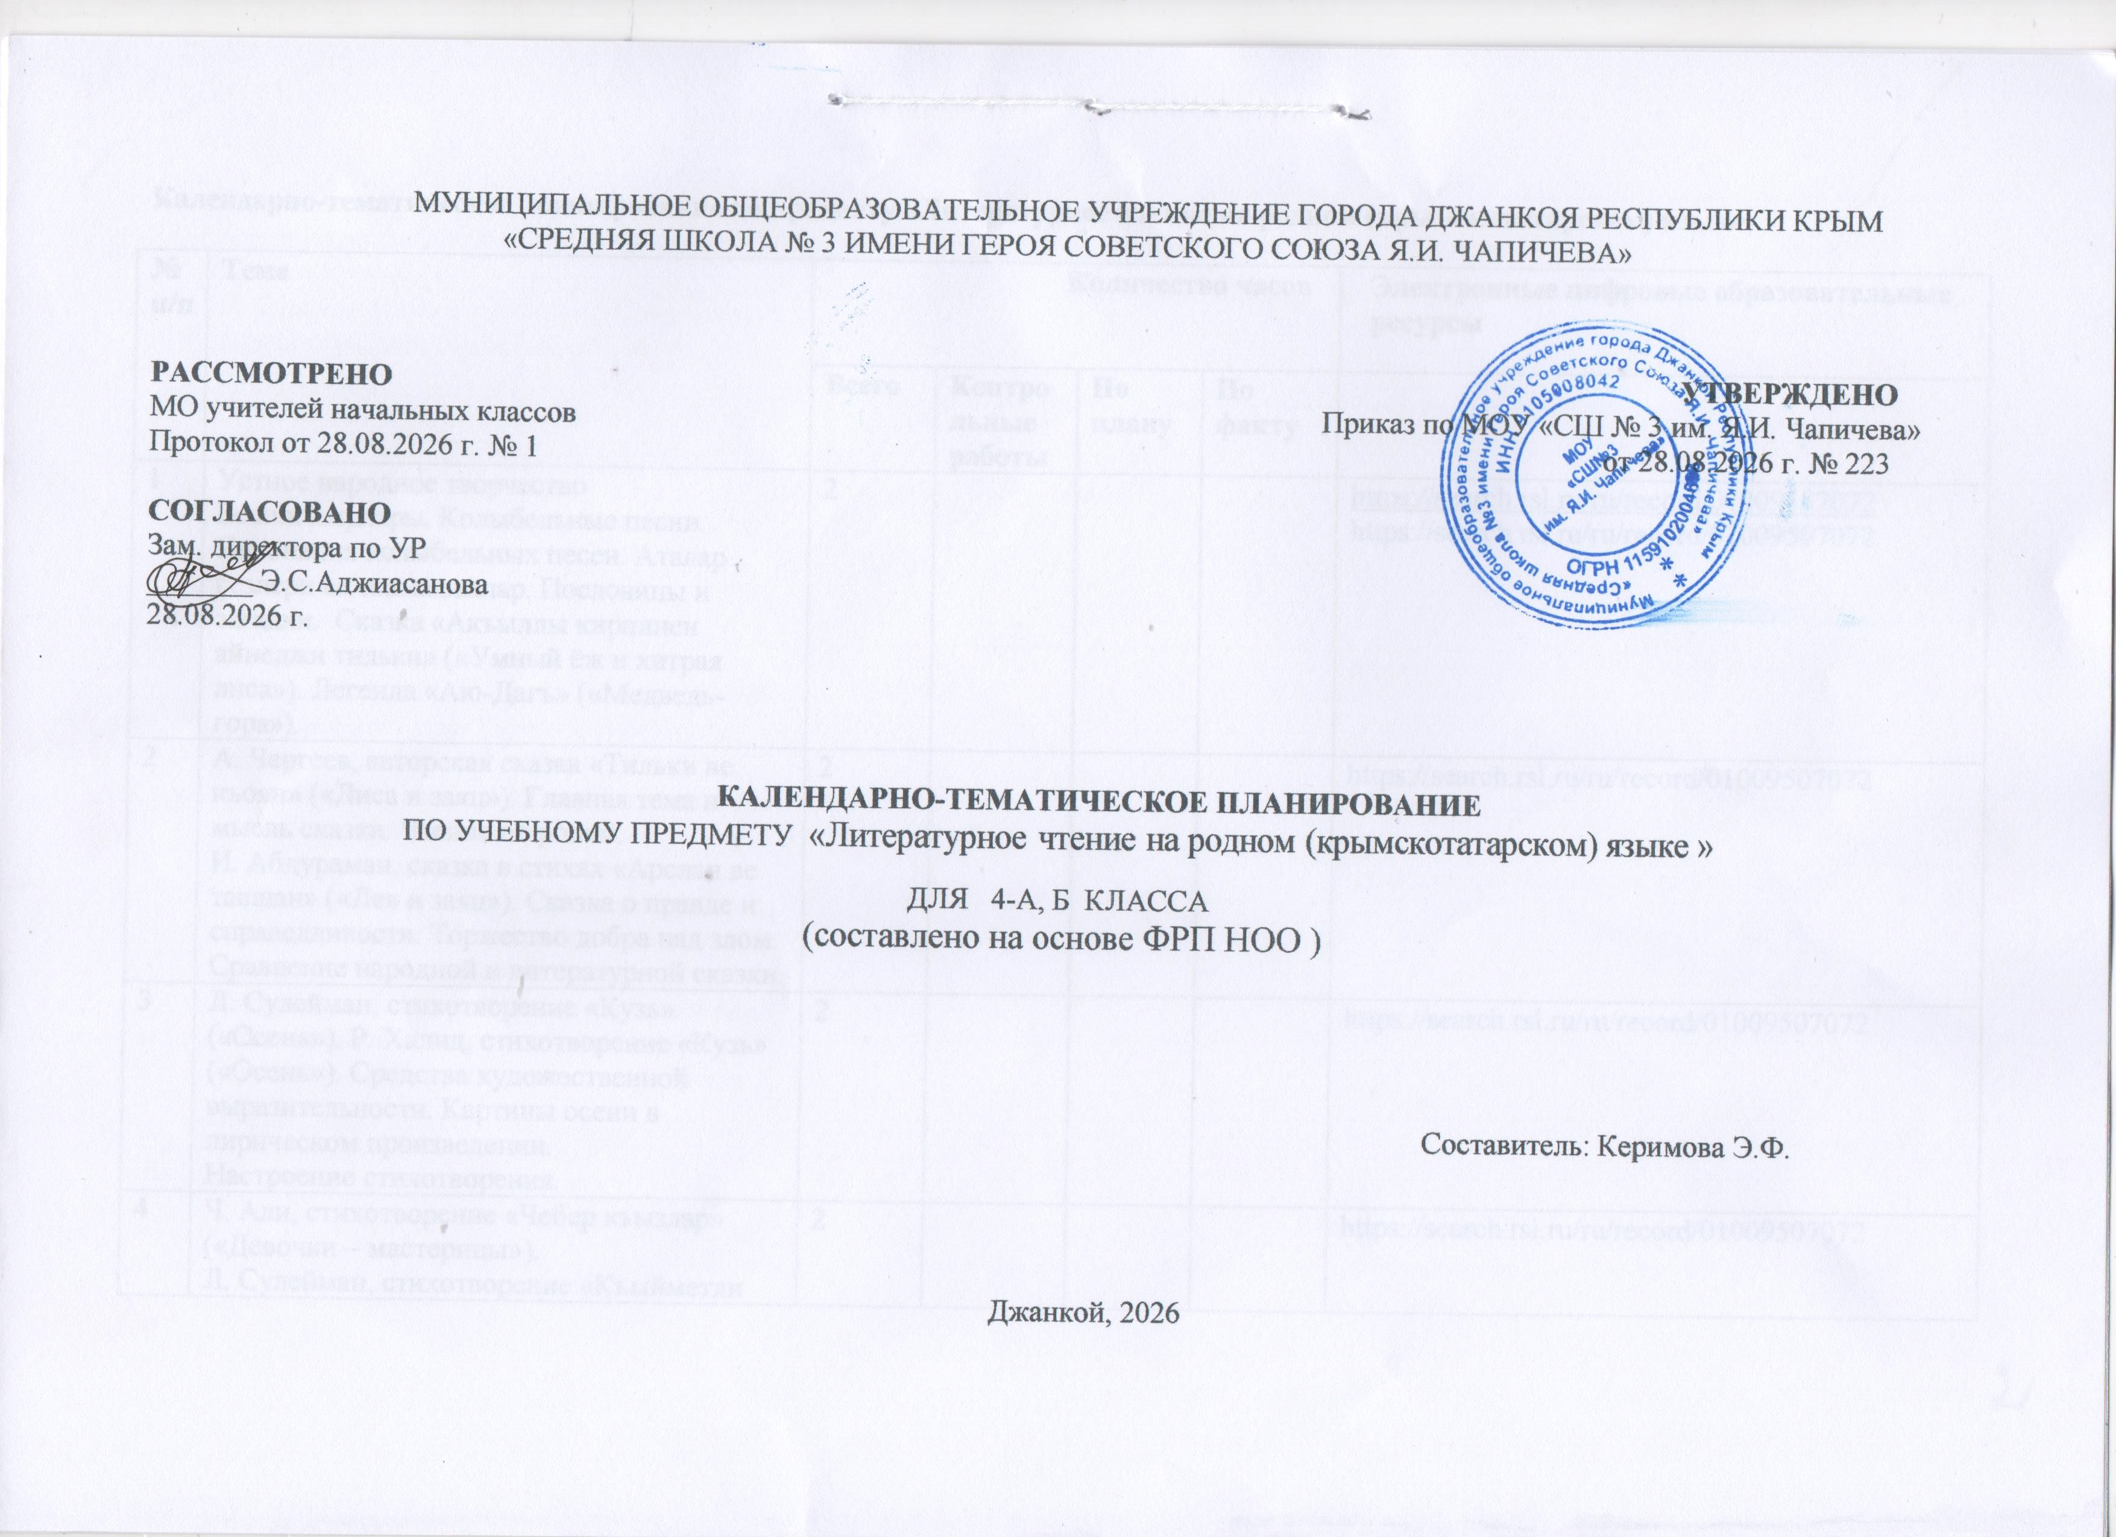
Календарно-тематическое планирование по предмету «Литературное чтение на родном (крымскотатарском) языке.

№  п/п | Тема | Количество часов |  |  |  |  | Электронные цифровые образовательные ресурсы
№  п/п | Тема | Всего | Контрольные работы | По плану | По факту
1 | Устное народное творчество  Бешик йырлары. Колыбельные песни. Интонация колыбельных песен. Аталар сёзлери ве тапмаджалар. Пословицы и загадки. Сказка «Акъыллы кирпинен айнеджи тильки» («Умный ёж и хитрая лиса»). Легенда «Аю-Дагъ» («Медведь-гора»). | 2 |  |  |  | https://search.rsl.ru/ru/record/01009507072  https://search.rsl.ru/ru/record/01009507072
2 | А. Чергеев, авторская сказка «Тильки ве къоян» («Лиса и заяц»). Главная тема и мысль сказки. Чтение по ролям. И. Абдураман, сказка в стихах «Арслан ве тавшан» («Лев и заяц»). Сказка о правде и справедливости. Торжество добра над злом. Сравнение народной и литературной сказки. | 2 |  |  |  | https://search.rsl.ru/ru/record/01009507072
3 | Л. Сулейман, стихотворение «Кузь» («Осень»). Р. Халид, стихотворение «Кузь» («Осень»). Средства художественной выразительности. Картины осени в лирическом произведении.  Настроение стихотворения. | 2 |  |  |  | https://search.rsl.ru/ru/record/01009507072
4 | Ч. Али, стихотворение «Чебер къызлар» («Девочки – мастерицы»).  Л. Сулейман, стихотворение «Къыйметли бахшыш» («Ценный подарок»). Основная мысль произведения. Смысл заголовка стихотворения | 2 |  |  |  | https://search.rsl.ru/ru/record/01009507072
5 | Н. Балджы, рассказ «Инша» («Сочинение»). Характеристика героев на основе их поступков. | 2 |  |  |  | https://search.rsl.ru/ru/record/01009507072
6 | З. Албатлы, стихотворение «Къыш булуты» («Зимняя туча»). Картины зимней природы. в стихотворении.  А. Одабаш, стихотворение «Къыш – уста» («Зима – искусница»).  Ритм и интонация стихотворения.  Н. Аметова, сказка «Дагъда байрам» | 2
7 | Казахская народная сказка «Ахмакъ къашкъыр» («Глупый волк»). Особенности сказки о животных. Тывинская народная сказка «Алтын къуш» («Золотая птица»). Последовательность событий в сказке, план сказки. Подробный пересказ сказки. | 2 |  |  |  | https://search.rsl.ru/ru/record/01009507072
8 | З. Албатлы, стихотворение «Баарь кельди» («Пришла весна»). Картины весны в стихах.Д. Меджитова, стихотворение «Ана» («Мама»). Выразительное чтение. | 2 |  |  |  | https://search.rsl.ru/ru/record/01009507072
9 | Легенда «Багъчасарай бойле пейда олгъан» («Так появился Бахчисарай»). Подробный пересказ по плану. Итоговая контрольная работа | 1 |  |  |  | https://search.rsl.ru/ru/record/01009507072
ОБЩЕЕ КОЛИЧЕСТВО ЧАСОВ ПО ПРОГРАММЕ |  | 17

